《计算机图形学》实验报告

《实验报告》

姓名 魏然
学号 6317000136
专业 计算机与技术
班级 一

天津大学智能与计算学部
2020年 11 月 29 日

1.实验内容
1.1 选用第三方资源列表（美术素材/源代码/API等）
我是使用了CityResource pack在unity assets store成了城市。汽车使用了Azerlio pack。源代码实在youtube上学看了。
1.2 场景搭建（如，如何摆放灯光，场景各元素布置的思路）
对于每一个场景灯光是非常重要的部分。网格和纹理定义了场景的形状和外观，而灯光定义了场景的颜色和氛围。你很可能需要在每个场景中设置多个灯光。让他们一起工作需要一点练习但是结果是非常惊人的。
可以通过从菜单中选择 GameObject->Create Other并将其添加到你的场景中。有三种类型的灯光。一旦添加了一个灯光你就可以像操作其他物体一样操作它。此外你还可以通过选择 Component->Rendering->Light为选中的物体添加一个灯光组件。
· 在灯光的检视面板中有许多不同的选项
· 通过简单地改变灯光的颜色(Color)，你可为场景添加完全不同的气氛。
光照灯光将使你的游戏具有个性和情趣。使用灯光来照亮场景和物体以便创建一个完美的可视氛围。灯光可以用来模拟太阳，燃烧的火光，闪光，炮火或者爆炸，下面给出几个例子。
在 Unity中有三种不同类型的灯光：
• 点光源(Point lights)从一个位置向所有方向发射相同强度的光，就像灯泡一样。
• 方向光(Directional lights)放置于无穷远处并影响场景中所有的物体，就像太阳一样。
• 投射光(Spot lights)从一个点向一个方向发光，像一个车灯一样照亮一个锥形的范围。
属性
• 类型(Type)：当前光照物体的类型
• 方向(Directional)：一个放置在无穷远的光源。它将影响场景中的所有物体并不会衰减。
• 点(Point)：一个从它的位置向所有方向发光的光源，将影响位于它的范围内的所有物体。
• 投射(Spot)：照亮一个锥形(Spot Angle)的范围(Range)，只有在这个区域中的物体才会受到它的影响。
• 颜色(Color)：光线的颜色。
• 衰减(Attenuate)：光照是否随着距离而减弱？如果禁用，物体的亮度将在进入或离开它的光照范围时突变。可以用来制作一些特殊的效果。如果是方向光这个参数将被忽略。
• 范围(Range)：光线将从光源的中心发射多远
• 投射角(Spot Angle)：如果是投射光，这个参数将决定圆锥的角度。
• 阴影(Shadows)(Pro only)：将被该光源投射的阴影选项
• 类型(Type)：Hard或 Soft阴影，Soft阴影更加的费时。
• 分辨率(Resolution)：阴影的细节
• 强度(Strength)：阴影的浓度。取值在 0到 1之间
• 投影(Projectio)：方向光阴影的投影类型
• 恒定偏移(Constane Bias)：世界单元的阴影偏移
• 物体大小偏移 (Object Size Bias)：依赖于投影大小的偏移。缺省的值为投影者大小的 1%
• Cookie：你可以为灯光附加一个纹理。该纹理的 alpha通道将被作为蒙版，以决定光照在不同位置的亮度。如果光源是一个投射或方向光，这个必须是 2D纹理。如果光源是点光源，就需要一个 Cubemap。
• 绘制光晕(Draw Halo)：如果选择了该选项，一个球形的光晕将被绘制光晕的半径等于范围(Range).
• 闪光(Flare)：可选的用于在光照位置上渲染的闪光
• 渲染模式(Render Mode)：选择光源是作为顶点光，像素光还是自动的渲染方式。详细信息参考性能考虑部分。参数包括：
• 自动(Auto)：渲染方法将在运行时确定，依据附近光照的亮度和当前的品质设置 (Quality Settings)来确定
• 强制像素(Force Pixel)：光照总是以每像素的品质来渲染。只将其用于非常重要的效果(例如，玩家汽车的前灯)。
• 强制顶点(Force Vertex)：光照总是以顶点光来渲染。
• 裁剪蒙版(Culling Mask)：用于将一组物体从光照的影响中排除；参考层部分。
细节在 Unity中有三种类型的光照，每一种都可以调整以适应你的要求。
你可以创建一个包含 alhpa通道的纹理并将它赋给光照的 Cookie变量。这个 Cookie将从光源处投影。Cookie的 alhpa蒙版乘以光照强度，在表面上创建亮的和暗的斑点。这是一种非常好的添加大量复杂效果的方法。
Unity中所有内置的 shader都可以与任何光照类型无缝融合。然而顶点光(VertexLit)shader不能显示 Cookie或阴影。
在 Unity专业版中，所有的光照都可以随意的投射阴影。通过从阴影(Shadows)属性中选择 Hard Shadows或者 Soft Shadows来完成它。参考阴影部分。

1.3 车辆运动控制实现（请尤其写明汽车转弯的算法思路）
摩擦力
如您之前所记得，将车轮上的摩擦参数设置为零。这是因为作用在车轮上的力取决于汽车的方向。
车轮在那里使汽车底部具有更平滑的形状，并且出于视觉原因，但是摩擦实际上并没有作用在车轮上，所有东西都直接作用在整个汽车上。

摩擦（或轮胎抓地力）基本上只是相反的速度或作用在车身上的加速度。简而言之，平行于轿厢方向的摩擦小于垂直于轿厢方向的摩擦，因为车轮可以沿一个方向滚动。
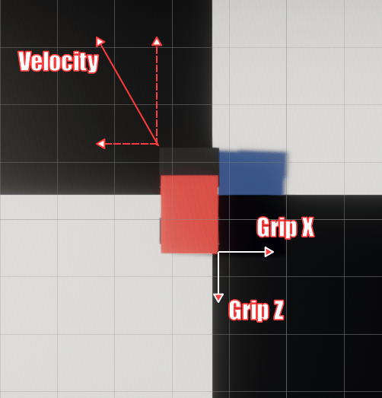
如果夹具在各自的方向上有速度，则夹具将显示为相反的力。
（注意：它应用于汽车的中心）
Slopes
Slopes是另一个简单的问题。斜坡上的汽车主要有一个主要作用：减小作用在汽车上的垂直力（法向力），从而减少抓地力。抓地力水平的降低是非线性的，因此，我只是将抓地力变量和加速度乘以角度的余弦。因为汽车的法向力也减少了该量。
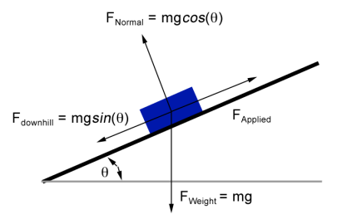
力在斜坡上。

Slip
在一定的力下，汽车的车轮可能会开始失去向一个方向移动并开始向侧面移动的能力。这就是车轮开始打滑时发生的情况。

直观地讲，车轮打滑的程度有点滞后。它可能会使打滑状态比进入时更难。因此，当它开始打滑时，可能需要一段时间才能恢复其抓地力。但是，当抓地力下降时，抓地力水平将跃升，赛车将自动返回正常状态。
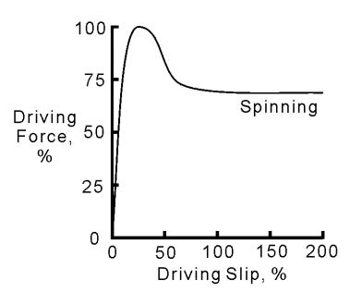
The slip曲线。
- 问题与解决 （遇到的问题和解决方法）
该实验中的大部分问题是城市建筑，因为我没有经验。因此，我看了youtube或阅读文章就大概了解怎么建城市。由于城市内部没有任何系统（例如交通系统），因此城市还不是完美的。驾驶汽车我没有遇到任何问题，基本上我在youtube上学了，所以如果我有问题的话，我会尽力在互联网上找到答案。
- 总结
这个实验不仅给我提供了很多建筑和设计方面的经验，还为我学习了汽车的物理原理，运动方式以及原因。我要感谢老师给我提供了学习计算机图形学新知识的机会。

